Concurrentie-analyse

Website: wehkamp.nl
Datum: 27-9-2014
Door: Patrick Baselier

 | slecht | 1 | 2 | 3 | 4 | 5 | uitstekend
Homepage
- Hoe is de eerste indruk? |  |  |  |  | x |  | 4
- Hoe is de snelheid van laden? |  |  |  |  | x |  | 4
- Is direct duidelijk wat de bezoeker kan doen op de site? |  |  |  |  | x |  | 4
Inhoud
- Hoe up-to-date is de informatie? |  |  |  |  |  | x | 4,3
- Geeft de site de gewenste informatie? |  |  |  |  | x |  | 4,3
- Geeft de site voldoende informatie? |  |  |  |  | x |  | 4,3
Navigatie
- Kan de bezoeker altijd eenvoudig terug naar de homepage? |  |  |  |  |  | x | 4,1
- Hoe is de site gestructureerd? |  |  |  |  | x |  | 4,1
- Hoe consistent is de navigatie toegepast? |  |  |  |  | x |  | 4,1
- In welke mate weet de bezoeker altijd waar hij is en waar hij naar toe kan? |  |  |  |  | x |  | 4,1
- In welke mate zijn de menunamen logisch gekozen en niet te lang? |  |  |  |  | x |  | 4,1
- In welke mate zijn hyperlinks voldoende informatief? (dus niet ‘klik hier’) |  |  |  |  | x |  | 4,1
- Hoe zijn zoekmogelijkheden toegepast? |  |  |  |  | x |  | 4,1
Interactie
- In welke mate voldoet de site aan de verwachte interactie? |  |  |  |  | x |  | 4
- Hoe eenvoudig is het contact te leggen? |  |  |  |  | x |  | 4
Design
- In welke mate heeft de site een juiste ‘look and feel’? (gerelateerd aan doel en doelgroep) |  |  |  |  | x |  | 4,7
- Hoe consistent is de stijl in de site doorgevoerd? |  |  |  |  |  | x | 4,7
- In welke mate draagt het ontwerp bij aan de herkenbaarheid van het bedrijf of product? |  |  |  |  |  | x | 4,7
Leesbaarheid
- In welke mate verhoogt het gebruikte lettertype de leesbaarheid? |  |  |  |  | x |  | 3,7
- En de lettergrootte? |  |  |  |  | x |  | 3,7
- En het kleurgebruik? |  |  |  |  | x |  | 3,7
- Hoe is de schrijfstijl? |  |  |  | x |  |  | 3,7
- In welke mate zijn teksten geschikt voor het web (niet te lange zinnen, kleine tekstblokken)? |  |  |  | x |  |  | 3,7
Technische kwaliteit
- Hoe is de herkenbaarheid van hyperlinks? |  |  |  |  |  | x | 4
- In welke mate is de site browsercompatibel? |  |  |  |  |  | x | 4
- Hoe is de keuze van de gebruikte technieken? |  |  |  | x |  |  | 4
- In welke mate zijn de gebruikte technieken correct toegepast? |  |  |  |  | x |  | 4
- In welke mate voldoet de website aan de webstandaarden? |  |  |  |  | x |  | 4
- In welke mate zijn afbeeldingen goed vervaardigd? |  |  |  |  | x |  | 4
- Hoe printbaar is de site? |  |  |  | x |  |  | 4
Vindbaarheid in zoekmachines
- In welke mate is de website geoptimaliseerd? |  |  |  | x |  |  | 3,5
- Hoe is de vindbaarheid? |  |  |  |  | x |  | 3,5
Totaalindruk |  |  |  |  | x |  | 4
 |  |  |  |  |  | 
Totalen per waardering |  |  |  | 5 | 22 | 6
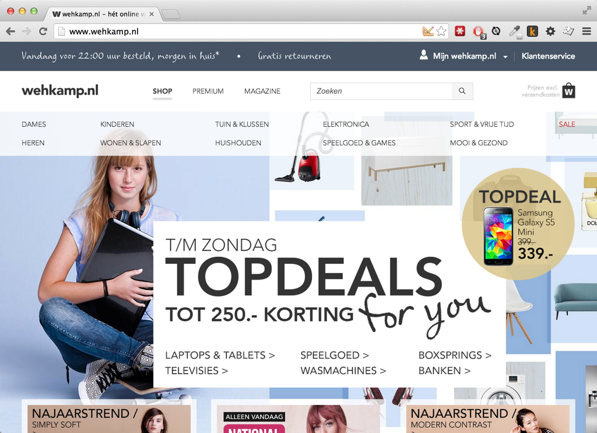
Concurrentie-analyse

Website: iCloud Pages
Datum: 27-9-2014
Door: Patrick Baselier

 | slecht | 1 | 2 | 3 | 4 | 5 | uitstekend
Homepage
- Hoe is de eerste indruk? |  |  |  |  |  | x | 5
- Hoe is de snelheid van laden? |  |  |  |  |  | x | 5
- Is direct duidelijk wat de bezoeker kan doen op de site? |  |  |  |  |  | x | 5
Inhoud
- Hoe up-to-date is de informatie? |  |  |  | x |  |  | 4,3
- Geeft de site de gewenste informatie? |  |  |  |  |  | x | 4,3
- Geeft de site voldoende informatie? |  |  |  |  |  | x | 4,3
Navigatie
- Kan de bezoeker altijd eenvoudig terug naar de homepage? |  |  |  |  |  | x | 4,7
- Hoe is de site gestructureerd? |  |  |  |  |  | x | 4,7
- Hoe consistent is de navigatie toegepast? |  |  |  |  |  | x | 4,7
- In welke mate weet de bezoeker altijd waar hij is en waar hij naar toe kan? |  |  |  |  |  | x | 4,7
- In welke mate zijn de menunamen logisch gekozen en niet te lang? |  |  |  |  |  | x | 4,7
- In welke mate zijn hyperlinks voldoende informatief? (dus niet ‘klik hier’) |  |  |  |  |  | x | 4,7
- Hoe zijn zoekmogelijkheden toegepast? |  |  |  | x |  |  | 4,7
Interactie
- In welke mate voldoet de site aan de verwachte interactie? |  |  |  |  |  | x | 4
- Hoe eenvoudig is het contact te leggen? |  |  |  | x |  |  | 4
Design
- In welke mate heeft de site een juiste ‘look and feel’? (gerelateerd aan doel en doelgroep) |  |  |  |  |  | x | 5
- Hoe consistent is de stijl in de site doorgevoerd? |  |  |  |  |  | x | 5
- In welke mate draagt het ontwerp bij aan de herkenbaarheid van het bedrijf of product? |  |  |  |  |  | x | 5
Leesbaarheid
- In welke mate verhoogt het gebruikte lettertype de leesbaarheid? |  |  |  |  |  | x | 4,4
- En de lettergrootte? |  |  |  |  |  | x | 4,4
- En het kleurgebruik? |  |  |  |  |  | x | 4,4
- Hoe is de schrijfstijl? |  |  |  | x |  |  | 4,4
- In welke mate zijn teksten geschikt voor het web (niet te lange zinnen, kleine tekstblokken)? |  |  |  |  | x |  | 4,4
Technische kwaliteit
- Hoe is de herkenbaarheid van hyperlinks? |  |  |  |  |  | x | 5
- In welke mate is de site browsercompatibel? |  |  |  |  |  | x | 5
- Hoe is de keuze van de gebruikte technieken? |  |  |  |  |  | x | 5
- In welke mate zijn de gebruikte technieken correct toegepast? |  |  |  |  |  |  | 5
- In welke mate voldoet de website aan de webstandaarden? |  |  |  |  |  | x | 5
- In welke mate zijn afbeeldingen goed vervaardigd? |  |  |  |  |  | x | 5
- Hoe printbaar is de site? |  |  |  |  |  | x | 5
Vindbaarheid in zoekmachines
- In welke mate is de website geoptimaliseerd? |  |  |  | x |  |  | 3
- Hoe is de vindbaarheid? |  |  |  | x |  |  | 3
Totaalindruk |  |  |  |  |  | x | 4,4
 |  |  |  |  |  | 
Totalen per waardering |  |  |  | 6 | 1 | 25
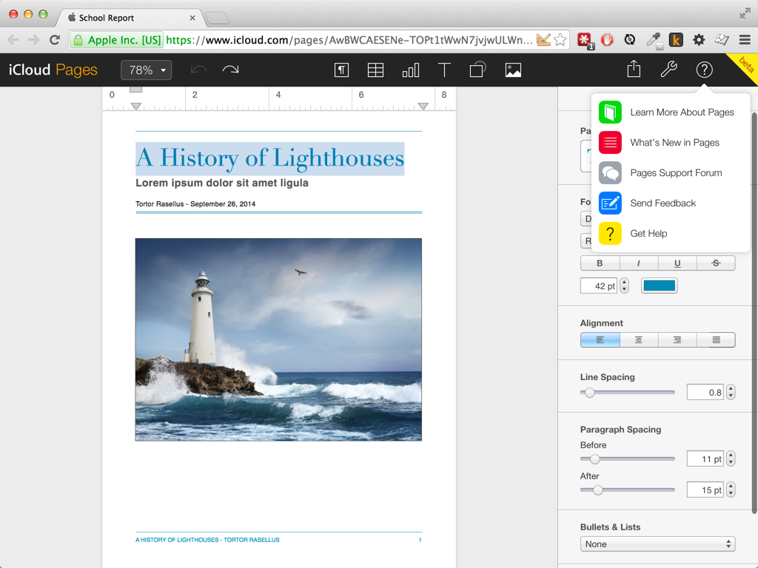

Concurrentie-analyse

Website: NOS.nl
Datum: 27-9-2014
Door: Patrick Baselier

 | slecht | 1 | 2 | 3 | 4 | 5 | uitstekend
Homepage
- Hoe is de eerste indruk? |  |  |  |  | x |  | 4,3
- Hoe is de snelheid van laden? |  |  |  |  | x |  | 4,3
- Is direct duidelijk wat de bezoeker kan doen op de site? |  |  |  |  |  | x | 4,3
Inhoud
- Hoe up-to-date is de informatie? |  |  |  |  |  | x | 4,3
- Geeft de site de gewenste informatie? |  |  |  |  | x |  | 4,3
- Geeft de site voldoende informatie? |  |  |  |  | x |  | 4,3
Navigatie
- Kan de bezoeker altijd eenvoudig terug naar de homepage? |  |  |  |  |  | x | 4,1
- Hoe is de site gestructureerd? |  |  |  |  | x |  | 4,1
- Hoe consistent is de navigatie toegepast? |  |  |  |  | x |  | 4,1
- In welke mate weet de bezoeker altijd waar hij is en waar hij naar toe kan? |  |  |  |  | x |  | 4,1
- In welke mate zijn de menunamen logisch gekozen en niet te lang? |  |  |  |  | x |  | 4,1
- In welke mate zijn hyperlinks voldoende informatief? (dus niet ‘klik hier’) |  |  |  |  | x |  | 4,1
- Hoe zijn zoekmogelijkheden toegepast? |  |  |  |  | x |  | 4,1
Interactie
- In welke mate voldoet de site aan de verwachte interactie? |  |  |  |  | x |  | 4
- Hoe eenvoudig is het contact te leggen? |  |  |  |  | x |  | 4
Design
- In welke mate heeft de site een juiste ‘look and feel’? (gerelateerd aan doel en doelgroep) |  |  |  |  | x |  | 4
- Hoe consistent is de stijl in de site doorgevoerd? |  |  |  |  | x |  | 4
- In welke mate draagt het ontwerp bij aan de herkenbaarheid van het bedrijf of product? |  |  |  |  | x |  | 4
Leesbaarheid
- In welke mate verhoogt het gebruikte lettertype de leesbaarheid? |  |  |  |  | x |  | 4,4
- En de lettergrootte? |  |  |  |  | x |  | 4,4
- En het kleurgebruik? |  |  |  |  | x |  | 4,4
- Hoe is de schrijfstijl? |  |  |  |  |  | x | 4,4
- In welke mate zijn teksten geschikt voor het web (niet te lange zinnen, kleine tekstblokken)? |  |  |  |  |  | x | 4,4
Technische kwaliteit
- Hoe is de herkenbaarheid van hyperlinks? |  |  |  |  | x |  | 4,1
- In welke mate is de site browsercompatibel? |  |  |  |  | x |  | 4,1
- Hoe is de keuze van de gebruikte technieken? |  |  |  |  | x |  | 4,1
- In welke mate zijn de gebruikte technieken correct toegepast? |  |  |  |  |  | x | 4,1
- In welke mate voldoet de website aan de webstandaarden? |  |  |  |  |  | x | 4,1
- In welke mate zijn afbeeldingen goed vervaardigd? |  |  |  |  |  | x | 4,1
- Hoe printbaar is de site? |  |  |  |  | x |  | 4,1
Vindbaarheid in zoekmachines
- In welke mate is de website geoptimaliseerd? |  |  |  |  | x |  | 4,5
- Hoe is de vindbaarheid? |  |  |  |  |  | x | 4,5
Totaalindruk |  |  |  |  | x |  | 4,2
 |  |  |  |  |  | 
Totalen per waardering |  |  |  |  | 24 | 9
